1. Найти передаточную функцию и дифференциальное уравнение пассивной электрической цепи относительно входного и выходного напряжений, если сопротивление нагрузки равно бесконечности.

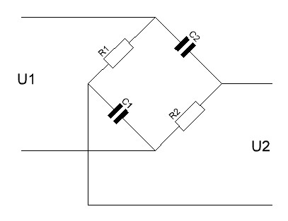

1. Постройте логарифмическую амплитудо - частотную характеристику одноконтурной системы автоматического управления с заданной передаточной функцией.

.